Correction
1.
Nom | Symbole chimique | numéro atomique
potassium | K | 19
sodium | Na | 11
magnésium | Mg | 12
2.
a. Avec papier pH :
- papier pH
- verre de montre sur lequel on pose le papier pH
- agitateur pour déposer goutte de substance
- bécher pour recevoir la substance
Avec pHmètre :
- pHmètre
- bécher
b.
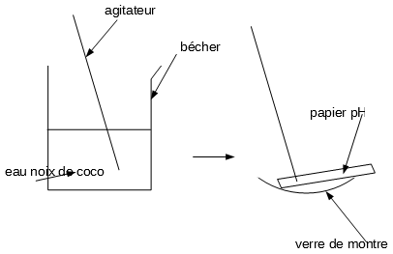
c. Comme le pH est inférieur à 7, l'eau de coco est acide.
3.
a. ions hydrogène H+
b. Lorsqu'on met de l'acide en contact avec de l'aluminium, l'aluminium réagit avec l'acide.
L'aluminium est un réactif donc il va être consommé. Il peut se former des trous dans la gourde.
L'ion hydrogène, responsable de l'acidité va être consommé aussi car c'est un réactif. L'eau de coco va être moins acide.
Il se forme un gaz : le dihydrogène qui est inflammable.
Il se forme aussi des ions aluminium, très mauvais à la santé.

